МИНИСТЕРСТВО ОБРАЗОВАНИЯ РЕСПУБЛИКИ БЕЛАРУСЬ

УЧРЕЖДЕНИЕ ОБРАЗОВАНИЯ
«ГОМЕЛЬСКИЙ ГОСУДАРСТВЕННЫЙ ТЕХНИЧЕСКИЙ УНИВЕРСИТЕТ ИМЕНИ П. О. СУХОГО»

Факультет автоматизированных и информационных систем

Кафедра «Информационные технологии»

дисциплина «Избранные главы информатики»
ОТЧЕТ ПО ЛАБОРАТОРНОЙ РАБОТЕ

«Разработка API для веб-приложения с использованием ASP.NET Core MVC»

Вариант № 12

Выполнил:
студент группы ИП-31, Яворский Н.Ю.
Принял:
преподаватель Ракицкий А.А.

Гомель 2020
Цель работы: знакомство с компонентами для создания API на платформе ASP.NET Core. Получение навыков разработки API для веб-приложения.

Задание.
Разработать отдельный компонент для приложения, разрабатываемого на протяжении предыдущих заданий (№2, 3 и 4), который позволит построить открытый API для возможности доступа к данным и приложению из других источников.
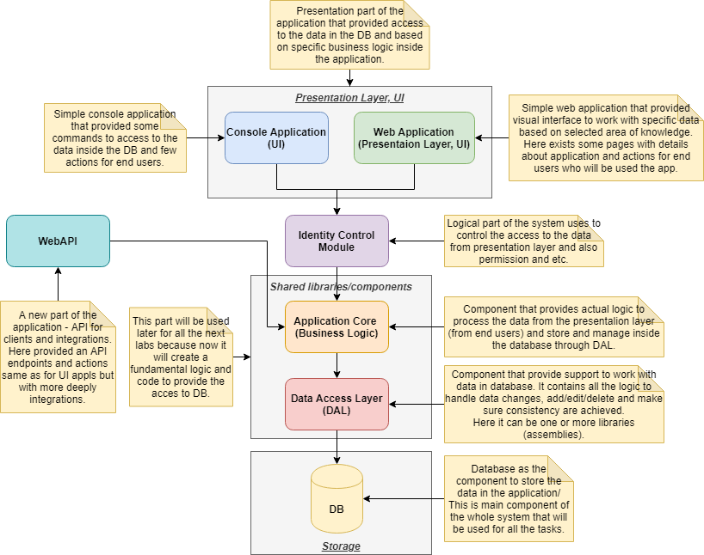

Для выполнения задания нужно создать новое отдельное приложение в виде ASP.NET Core API, которое может быть запущено параллельно web-сайту и представлять набор конечных точек, которые могут быть доступны с использованием протокола HTTP путем вызова разных операций.
Все операции должны соответствовать операциям, которые уже есть в разработанном веб-приложении.

Ход работы и результаты.

На рисунке 1 представлено окно для работы с API через swagger.

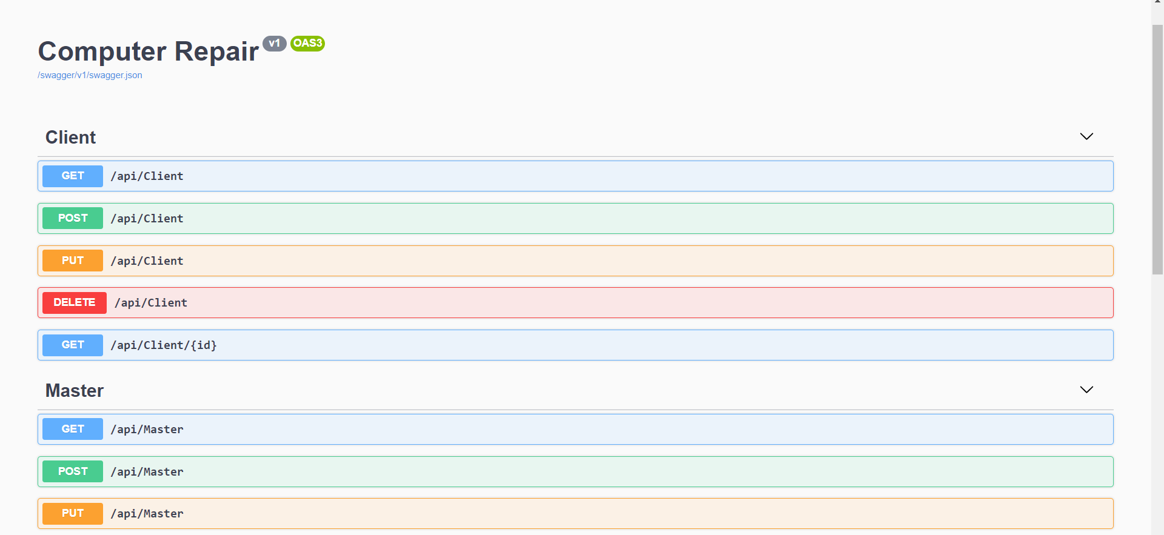

Рисунок 1 – Окно для работы с API

На рисунке 2 представлен результат выполнения get-запроса для клиентов.

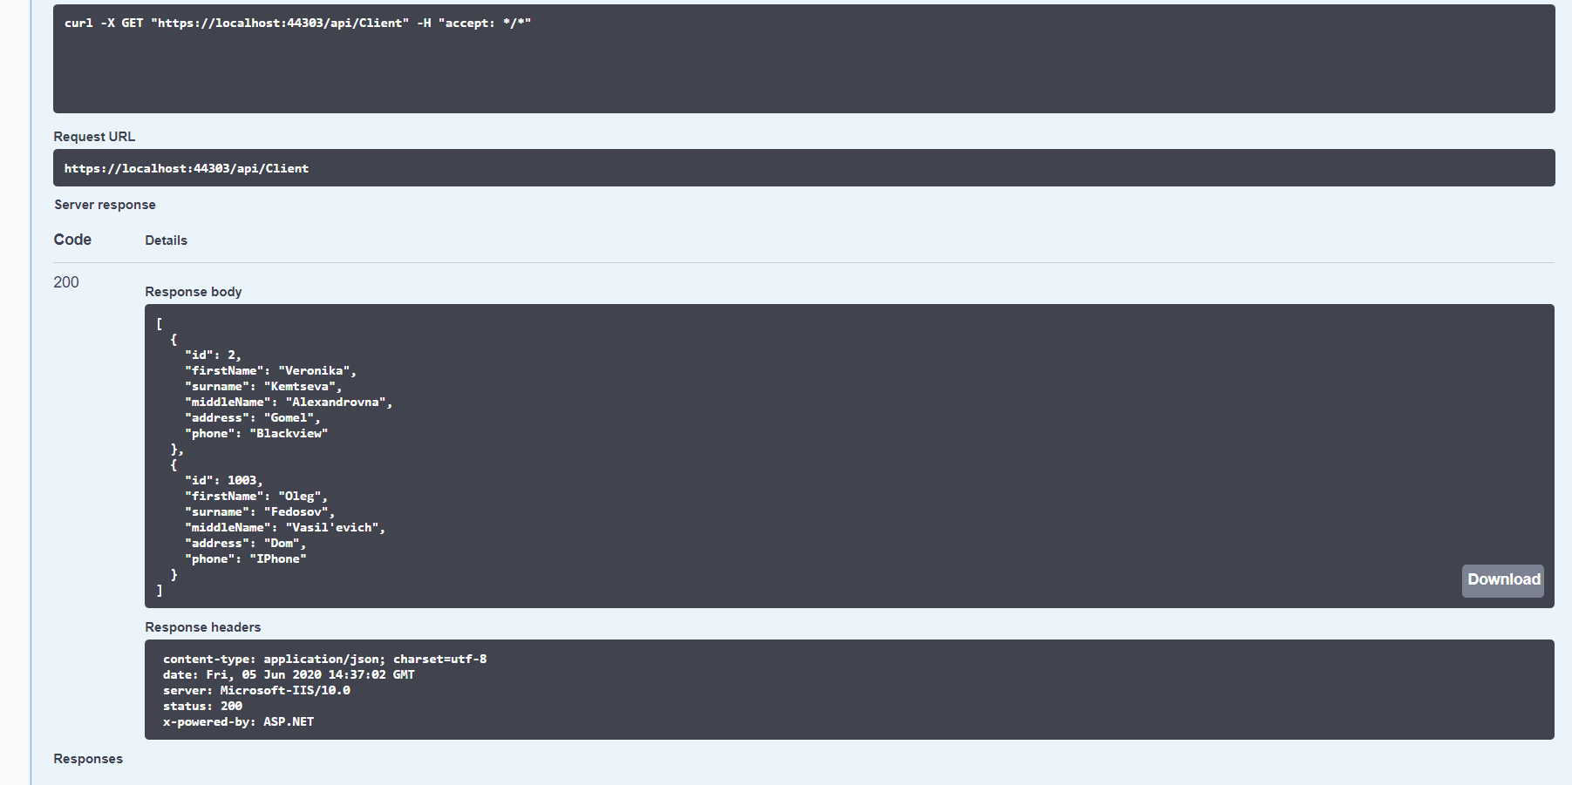

Рисунок 2 – Результат выполнения get-запроса

На рисунке 3 представлен результат выполнения get-запроса для поиска конкретного клиента

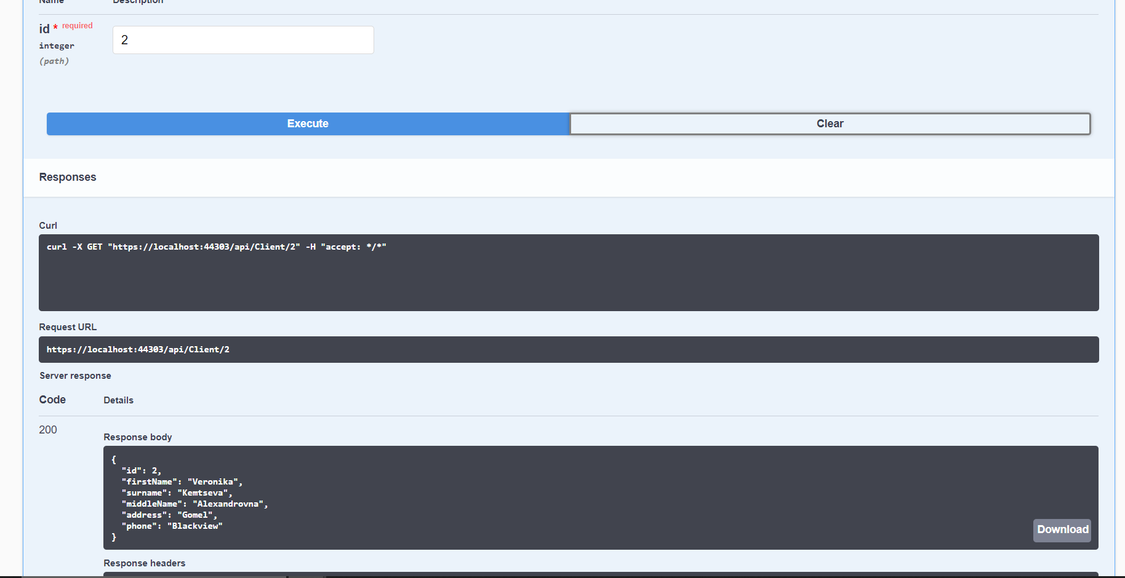

Рисунок 3 – Результат выполнения get-запроса

Вывод: познакомился с компонентами для создания API на платформе ASP.NET Core. Получил навыки разработки API для веб-приложения.

